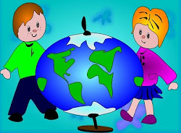

**Сайт «Дошколёнок»**